**Лекция 3**

**Особенности строения женской половой системы**

Эволюция органов размножения животных:

У низших беспозвоночных животных (губки, кишечнополостные) еще нет обособленных половых органов. Половые клетки (сперматозоиды и яйцеклетки) созревают в эктодерме (у гидроидных полипов) или энтодерме (у сцифоидных и коралловых полипов). Для медуз характерно чередование поколений. Медузы размножаются половым путем, из оплодотворенных яиц образуются личинки — планулы, покрытые ресничками. Они прикрепляются к субстрату и дают начало новому поколению полипов. Полипы размножаются почкованием и дают начало медузам.  
 У плоских червей мужские и женские половые клетки образуются в одном организме, то есть у этих животных гермафродитный тип половой системы.

У паразитических форм половые железы сильно развиты.

Круглые черви раздельнополые животные. Половая система у них имеет трубчатое строение. У самок она парная, а у самцов — непарная. Женский половой аппарат включает два яичника, два яйцевода, две матки.  
 Из кольчатых червей многощетинковые являются раздельнополыми, но половой диморфизм не выражен. Развитие с метаморфозом, образуется плавающая личинка трохофора.

Малощетинковые являются гермафродитами, оплодотворение перекрестное.  
 Многие моллюски раздельнополые, но встречаются и гермафродиты. Развитие прямое или с превращением.  
Членистоногие раздельнополые животные, с четко выраженным половым диморфизмом, размножаются только половым путем. У членистоногих четко выражен половой диморфизм. Оплодотворение внутреннее. Развитие насекомых протекает с метаморфозом, развитие ракообразных как с метаморфозом, так и без метаморфоза. Развитие паукообразных чаще прямое, у клещей развитие с метаморфозом — из яйца выходит личинка с тремя парами ног.  
 В эволюции беспозвоночных намечается усложнение в строении половых желез, половых протоков, а также тенденция к разделению полов и переходу от наружного оплодотворения к внутреннему.

Хордовые животные, за исключением оболочников, являются раздельнополыми. У бесчерепных половая система представлена половыми железами, метамерно расположенными в полости тела. Половые клетки попадают в околожаберную полость, откуда с током воды выходят наружу, где и оплодотворяются.  
Рыбы раздельнополы, гермафродитные виды встречаются крайне редко (морской окунь). У гермафродитов гонады функционируют то как семенники, то как яичники, поэтому самооплодотворения не происходит.

Хрящевые рыбы откладывают яйца, у некоторых встречается живорождение.

Костные рыбы выметывают большое количество мелкой икры. Выражен половой диморфизм.  
 Половые органы самцов земноводных представлены парными семенниками. Семявыносящие канальцы впадают в мочеточник. Половая система самок представлена парными яичниками и яйцеводами, одним концом впадающим в клоаку, оттуда половые клетки поступают наружу. Оплодотворение у амфибий обычно происходит в воде, у некоторых хвостатых и у безногих амфибий оплодотворение внутреннее. Развитие земноводных происходит с метаморфозом, то есть из яиц, которые обычно развиваются в воде, появляются личинки.  
 Размножение рептилий имеет ряд особенностей, связанных с наземным существованием. Оплодотворение только внутреннее. Половые органы самцов пресмыкающихся представлены парными семенниками, лежащими в полости тела по бокам позвоночника. Половые органы самок представлены парными яичниками, открывающимися воронками в полость тела, а противоположным концом — в клоаку.  
 У самцов птиц в брюшной полости рядом с почками находятся бобовидные семенники; сперматозоиды по семяпроводам попадают в семенные пузырьки, служащие резервуаром для семени, затем в клоаку.  
У самок развивается только один левый яичник и только левый яйцевод. Оплодотворение внутреннее, происходит в яйцеводе. По мере прохождения яйцеклетка одевается оболочками: белковой, подскорлуповой, известковой скорлупой. Яйца с большим запасом питательных веществ. Развиваются без метаморфоза. Выражен половой диморфизм. Птицы насиживают кладку яиц, заботятся о потомстве.

У самок млекопитающих репродуктивная система представлена парными яичниками и яйцеводами (маточными или фаллопиевыми трубами), нижние отделы которых, расширяясь, образуют матку, в которой у плацентарных происходит развитие зародыша, а также влагалищем, наружными половыми органами и молочными железами. В яичниках образуются и созревают женские половые клетки – яйцеклетки и женские половые гормоны – эстрогены (эстрон, эстрадиол, эстриол).

В отличие от мужских половых клеток- спермиев, яйцеклетка значительно крупнее (в 15-30 тыс. раз больше по объему) и неподвижна. Ее продвижение по половым путям самок плацентарных млекопитающих происходит за счет движений ресничек эпителия маточных труб и воронки.

[Яичники](https://ru.wikipedia.org/wiki/%D0%AF%D0%B8%D1%87%D0%BD%D0%B8%D0%BA%D0%B8) — парный железистый орган внутренней (гормоны) и внешней (яйцеклетки) секреции, располагающийся в нижней части брюшной полости и удерживающийся в ней связками. По форме яичники, достигающие у человека в длину до 3 см, напоминают миндальное семечко. При [овуляции](https://ru.wikipedia.org/wiki/%D0%9E%D0%B2%D1%83%D0%BB%D1%8F%D1%86%D0%B8%D1%8F) созревшая яйцеклетка выходит непосредственно в брюшную полость, проходя по одной из фаллопиевых труб.

Процесс оплодотворения (слияние мужской и женской половых клеток) происходит в верхней трети маточных труб, а развитие плода либо в рогах, либо в теле матки.

Фаллопиевы трубы иначе называются яйцеводами. Они имеют воронкообразное расширение на конце, через которое в трубу попадает созревшая яйцеклетка (яйцо). Эпителиальная выстилка фаллопиевых труб имеет реснички, биение которых создаёт движение тока жидкости. Этот ток жидкости и направляет в фаллопиевую трубу яйцеклетку, готовую к оплодотворению. Фаллопиевы трубы другим своим концом открываются в верхние части матки, в которую яйцо направляется по фаллопиевым трубам. В фаллопиевой трубе происходит оплодотворение яйцеклетки. Оплодотворённые яйцеклетки (яйца) поступают в матку, где и протекает нормальное развитие плода вплоть до родов.

По строению матки делятся на 4 типа, в том числе двурогая матка, этот тип маток делят на многоплодные матки (у свиней и собак) и малоплодные (лошади, крупный рогатый скот) и простая матка, которая характеризуется большой полостью и наличием раздельных маточных труб (у приматов).

Яйцекладущие откладывают яйца. У сумчатых и плацентарных млекопитающих развитие яйца происходит в особом органе — матке. У сумчатых млекопитающих плацента не образуется. [Матка](https://ru.wikipedia.org/wiki/%D0%9C%D0%B0%D1%82%D0%BA%D0%B0_%D0%B6%D0%B5%D0%BD%D1%89%D0%B8%D0%BD%D1%8B) — мышечный грушевидный орган, имеющий вне беременности размер с кулак взрослого человека, но способный к значительному растяжению и увеличению в размерах в процессе созревания в нём плода. Она располагается в середине брюшной полости сзади [мочевого пузыря](https://ru.wikipedia.org/wiki/%D0%9C%D0%BE%D1%87%D0%B5%D0%B2%D0%BE%D0%B9_%D0%BF%D1%83%D0%B7%D1%8B%D1%80%D1%8C) и соединяется со внешней средой влагалищем, а с яичниками — фаллопиевыми трубами. Через влагалище из матки после полового созревания вне периодов беременности осуществляются ежемесячные менструальные выделения, при половом акте через влагалище в матку поступают мужские половые клетки, а по окончании беременности через влагалище из неё рождается на свет потомство. Через фаллопиевы трубы в матку из яичников поступают созревшие яйцеклетки.

Матка имеет толстые мышечные стенки. Внутренняя поверхность полости матки выстлана слизистой оболочкой, пронизанной густой сетью кровеносных сосудов. Полость матки соединяется с влагалищным каналом, который проходит через толстое мышечное кольцо, выдающееся во влагалище. Оно носит название [шейка матки](https://ru.wikipedia.org/wiki/%D0%A8%D0%B5%D0%B9%D0%BA%D0%B0_%D0%BC%D0%B0%D1%82%D0%BA%D0%B8). В норме оплодотворённая яйцеклетка поступает из фаллопиевых труб в матку и прикрепляется к мышечной стенке матки, развиваясь в эмбрион и плод, который получает питательные вещества из организма матери через плаценту, вырастающую из слизистой оболочки

Продолжительность беременности у млекопитающих зависит от размеров животного, а также экологических особенностей вида. Выражен половой диморфизм. Потомство выкармливается молоком.  
 В процессе эволюции половой системы произошли изменения в сторону установления тесной связи с различными частями выделительной системы и окончательного перехода от наружного оплодотворения к внутреннему.

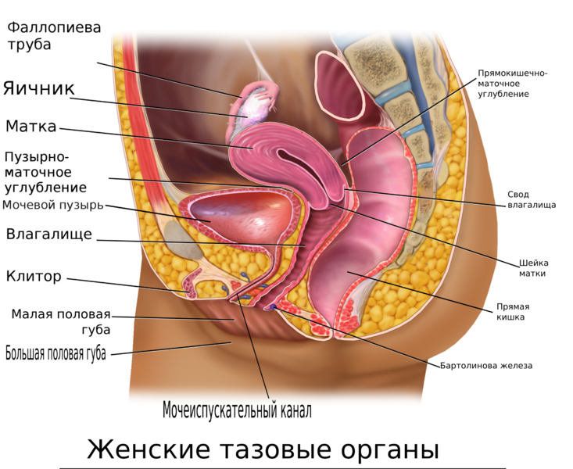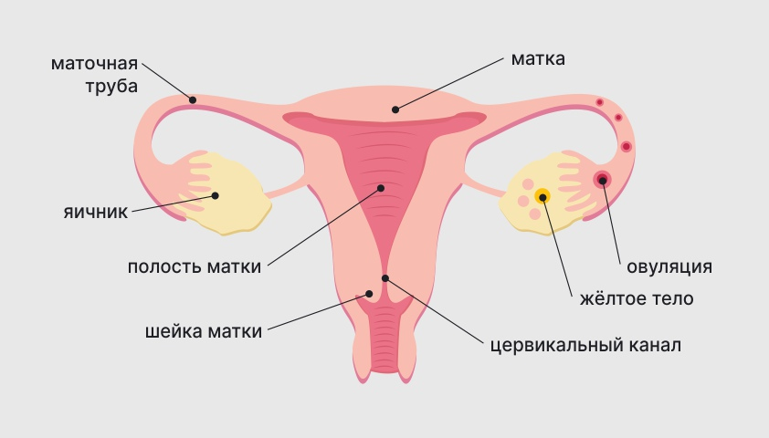

Однопроходные

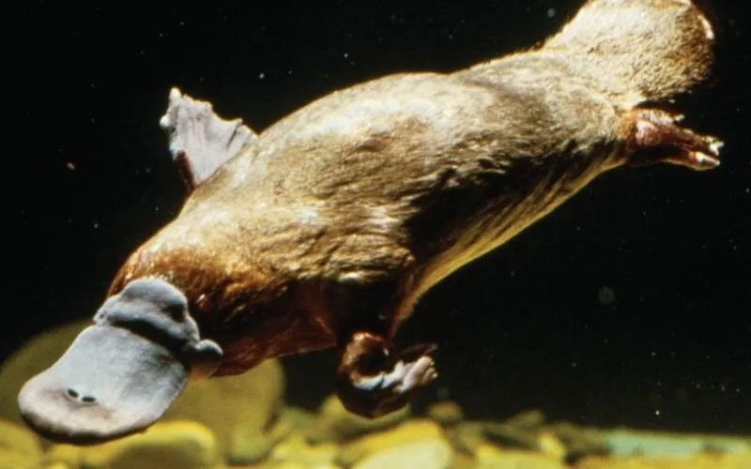

У утконосов выводные отверстия половых органов, мочевого пузыря и кишечника открываются в общую клоаку, поэтому их называют однопроходными.

При этом, у взрослых утконосов нет зубов, ушных раковин, а один из яичников недоразвит и не функционирует — это особенности птиц.

У утконоса низкая температура, по сравнению с другими теплокровными — всего 32 °C. Однако при этом он прекрасно умеет регулировать температуру тела за счёт увеличения уровня метаболизма более чем в 3 раза.

Особенности генетики: утконос имеет 10 половых хромосом, а не две (XY), как большинство млекопитающих. Соответственно, самка несет комбинацию XXXXXXXXXX, а самец- XYXYXYXYXY. Все половые хромосомы связаны в единый комплекс, поэтому при мейозе у самцов образуются сперматозоиды, имеющие цепочки XXXXX или YYYYY. Когда сперматозоид XXXXX оплодотворяет яйцеклетку, рождаются утконосы женского пола, если сперматозоид YYYYY — утконосы мужского пола. Пять половых X-хромосом утконоса гомологичны Z-хромосоме птиц, но у птиц, самцы несут две Z-хромосомы (ZZ), а самки — W-хромосому и Z-хромосому (WZ). При этом у утконоса не обнаружен ген SRY (ключевой ген определения пола у млекопитающих).

Репродуктивная система самца утконоса обычна для млекопитающих, за исключением того, что тестикулы у него находятся внутри тела, а также присутствует раздвоенный (многоголовчатый) пенис, обычный также для отряда сумчатых. Репродуктивная система самки отличается от таковой у плацентарных животных и по ряду признаков более схожа с репродуктивной системой птицы или рептилии.

Утконосы не плодовиты, самка откладывает 1-2 (редко 3) яйца. Размер яйца утконоса всего 1 см. Яйца самка согревает, свернувшись вокруг них калачиком. Период инкубации зависит от температуры, от 7 до 10 дней. Детеныши утконосов вылупляются голыми, слепыми и беспомощными, их длина 2,5 см, но… с зубами! Зубы сохраняются, пока самка кормит детенышей молоком, а потом выпадают! У всех млекопитающих происходит наоборот.

Сумчатые

Самки кенгуру имеют анатомическую особенность: у них две матки, к каждой подведено по влагалищу. По ним семенная жидкость попадает в полость матки. Но есть еще и третье влагалище, которое используется только для родов.

Репродуктивные лабиринты

У кенгуру два эмбриона — основной и запасной. Пока в одной матке развивается первый кенгуренок, второй находится на стадии диапаузы. Самка кенгуру может забеременеть, а затем поставить беременность на паузу. Плаценты у кенгуру нет, поэтому выносить жизнеспособный эмбрион в матке невозможно и поэтому развитие происходит в основном в сумке.

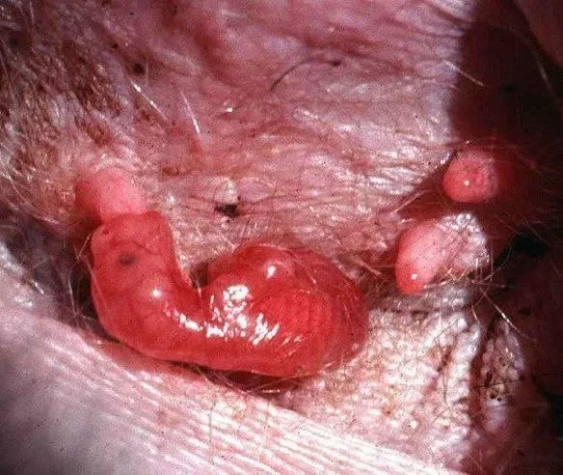

Всего через несколько недель после зачатия кенгуру-мать садится в определенную позу, просунув хвост между ног, а детеныш, который больше похож на красного червячка размером с мизинец, в этот момент уже направляется из матки по срединному влагалищу в родовой канал, а оттуда — наружу, где самка кенгуру вылизывает «дорожку» в своей шерсти прямо в сумку, чтобы кенгуренку было удобней. Ведь ползти надо очень быстро, так как дышать ему нечем — легких еще нет, и вообще ничего нет, кроме нюха и инстинкта лезть вверх.

Добравшись до сумки, детеныш припадает ртом к одному из четырех сосков. После чего сумка смыкается, свет гаснет. И теперь эмбрион сидит там полгода, отращивая все, что положено, и обрастая мехом.

Детеныши кенгуру ходят в туалет внутри сумки матери. Внутренний слой выводковой сумки поглощает некоторые отходы жизнедеятельности, но самка регулярно сама чистит ее, засовывая в сумку свою морду и вылизывая до чистоты.

Самка все это время будет вырабатывать несколько видов молока разной жирности, для каждого этапа развития кенгуренка. Сегодня отращиваем хвост — один состав, завтра мозги — другой состав.

Всего через несколько недель после зачатия кенгуру-мать садится в определенную позу, просунув хвост между ног, а детеныш, который больше похож на красного червячка размером с мизинец, в этот момент уже направляется из матки по срединному влагалищу в родовой канал, а оттуда — наружу, где его встречает мама, готовая помочь перебраться своему детенышу в сумку.

Она вылизывает «путь» в своей шерсти прямо в сумку, чтобы кенгуренку было удобней. Ведь ползти надо очень быстро, так как дышать ему нечем — легких еще нет, и вообще ничего нет, кроме нюха и инстинкта лезть вверх.

Добравшись до сумки, детеныш припадает ртом к одному из четырех сосков. После чего сумка смыкается, свет гаснет. И теперь головастик просидит там полгода, отращивая все, что положено, и обрастая мехом.

Детеныши кенгуру ходят в туалет внутри сумки матери. Внутренний слой выводковой сумки поглощает некоторые отходы жизнедеятельности, но самка регулярно сама чистит ее, засовывая в сумку свою морду и вылизывая до чистоты.

Мама все это время будет вырабатывать несколько видов молока разной жирности, для каждого этапа развития кенгуренка. Сегодня отращиваем хвост — один состав, завтра мозги — другой состав.

Удивительные факты о кенгуру

1. Кенгуру могут прыгать на расстояние до 9 метров и достигать скорости до 60 км/ч.

2. Кенгуру имеют очень хорошее обоняние и слух, но плохое зрение.

3. Кенгуру могут пить соленую воду, что является редкостью среди млекопитающих.

4. Кенгуру могут переносить жару до 40 градусов Цельсия, но не могут выжить при температуре ниже 10 градусов Цельсия.

5. Кенгуру могут спать стоя, используя свои мощные ноги для поддержания равновесия.

Конвейер

Опустевшую матку тут же заселит следующий «квартирант», а в соседнем «помещении» начнет развиваться второй кенгуренок, терпеливо дожидавшийся своего часа. Говорю же, конвейер! Один — в сумке, двое — в матках, появление на свет — в порядке общей очереди.

Все это время кенгуренок, который находится в сумке, продолжает расти. Подрастая, любопытное дитя растягивает сфинктер сумки и высовывает свою мордашку наружу.

Istock

Пока старший кенгуренок подрастает, младший появляется на свет. Таким образом, в сумке самки одновременно могут находиться два разновозрастных детеныша.

Но пройдет еще несколько недель и кенгуренок, тот что постарше, отправится в свое большое путешествие.